

รายงานการปฏิบัติราชการประจำ เดือน พฤศจิกายน 2566
ประจำปีงบประมาณ พ.ศ. 2567
สถานีตำรวจภูธรบางตาเถร
ข้อมูล ณ วันที่ 2 ธันวาคม 2566
รายงานการปฏิบัติราชการงานจราจร

แผนงาน/โครงการ/กิจกรรม | ตัวชี้วัด/สาระสำคัญ (แผนงาน/โครงการ/กิจกรรม) | หน่วยรับผิดชอบ |  | ผลการดำเนินการ | หมายเหตุ
แผนงาน/โครงการ/กิจกรรม | ตัวชี้วัด/สาระสำคัญ (แผนงาน/โครงการ/กิจกรรม) | หลัก | หน่วยปฏิบัติ | ผลการดำเนินการ | หมายเหตุ
กิจกรรม : การรณรงค์ป้องกันและแก้ไขปัญหาอุบัติเหตุช่วงเทศกาลสำคัญ | มีการรณรงค์ป้องกันและแก้ไขปัญหาอุบัติเหตุช่วงเทศกาลสำคัญและการบังคับใช้กฎหมายจราจร ร้อยละ 100 เพื่อสร้างความตระหนักให้แก่ประชาชน | งานจราจร | งานจราจร | ติดประกาศรณรงค์ ประชาสัมพันธ์ ถนน3422 และพื้นที่เสี่ยง | เดือน พ.ย.66  บรรลุตามเป้าหมาย
กิจกรรม : กำหนดมาตรการการปฏิบัติในการอำนวยความสะดวกและลดอุบัติเหตุทางถนนในเทศกาลสำคัญ | - การปฏิบัติด้านอำนวยความสะดวกการจราจร เป็นไปตามมาตรการที่กำหนด ร้อยละ 100  - ขับเคลื่อนการปฏิบัติตามศูนย์ปฏิบัติการสำนักงานตำรวจแห่งชาติในช่วงเทศกาลสำคัญ ร้อยละ 100 | งานจราจร | งานจราจร | จัดตั้งศูนย์ปฏิบัติการจราจร สภ.เมืองชัยนาท เพื่ออำนวยการจราจรในพื้นที่ และ เทศกาลสำคัญ | เดือน พ.ย.66  บรรลุตามเป้าหมาย
กิจกรรม : อาสาจราจร เข้าร่วมปฏิบัติงานกับตำรวจ | อาสาจราจร เข้าร่วมปฏิบัติงานในกิจการของตำรวจ เพื่อให้ภาคีเครือข่ายได้มีส่วนร่วม ในการป้องกันและลดอุบัติเหตุการจราจร | งานจราจร | งานจราจร | จัดอบรม อาสาจราจร เข้าร่วมปฏิบัติงานในการลดอุบัติเหตุจราจร | เดือน พ.ย.66  บรรลุตามเป้าหมาย
กิจกรรม : การบังคับใช้กฎหมายจราจร | การบังคับใช้กฎหมายจราจร เป็นไปตามมาตรฐานกฎหมายจราจร โดยโปร่งใสและเป็นธรรม เพื่อป้องกันและลดอุบัติเหตุการจราจร | งานจราจร | งานจราจร | ใช้ระบบ PTM ในการบริหารจัดการใบสั่ง | เดือน พ.ย.66  บรรลุตามเป้าหมาย

2
4. งานจราจร
4.1 เจ้าหน้าที่ตำรวจจราจรได้มีการอำนวยความสะดวกด้านการจราจร และดูแลความปลอดภัยของประชาชน หน้าสถานศึกษาและจุดบริการต่าง ๆ ประจำเดือน พ.ย.66 จำนวน 35 ครั้ง
นำเสนอผลการปฏิบัติในรอบ ๑ วัน แสดงรายงานผลพอสังเขป
ครั้งที่ | ผลการปฏิบัติ | ภาพการปฏิบัติ
1 | 2 พ.ย.66 เวลา 10.00 น. ตาเถร602พร้อมกำลัง ว.4 อำนวยความสะดากด้านการจราจร กิจกรรมจิตอาสา ณ วัดบางสาม อ.สองพี่น้อง จ.สุพรรณบุรี | 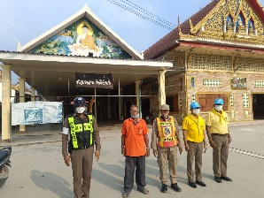
2 | 5 พ.ย.66 เวลา 10.00 น. ตาเถร602พร้อมกำลัง ว.4 อำนวยความสะดากด้านการจราจร หน้าโรงเรียนบรรหารแจ่มใส่วิทย 5 | 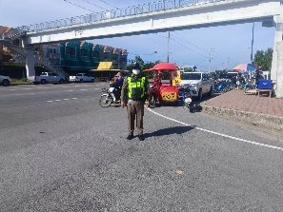

4.2 เจ้าหน้าที่ตำรวจจราจรอำนวยความสะดวกด้านการจราจรให้แก่บุคคลสำคัญในพื้นที่ ประจำเดือน พ.ย.66 จำนวน - ครั้ง
แสดงรายงานผลพอสังเขป

4.3 เจ้าหน้าที่ตำรวจจราจรได้รับแจ้งตรวจสอบอุบัติเหตุในพื้นที่ ประจำเดือน พ.ย.66 จำนวน 2 ครั้ง
แสดงรายงานผลพอสังเขป
วันที่ | ผลการปฏิบัติ | ภาพการปฏิบัติ
2 พ.ย.66 | ตาเถร 601 ว.4 ตรวจสอบเหตุว.40 ซอยโบสถ์ร้อยยอด เป็นรถกระบะกับรถจยย ไม่มีผู้ได้รับบาดเจ็บ ตาเถร 30 ว.4 ที่เกิดเหตุ | 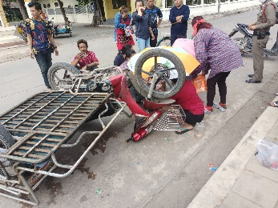
5 พ.ย.66 | ตาเถร 601 ว.4 ตรวจสอบเหตุว.40 ซอยโบสถ์ร้อยยอด เป็นรถกระบะกับรถจยย ไม่มีผู้ได้รับบาดเจ็บ ตาเถร 30 ว.4 ที่เกิดเหตุ | 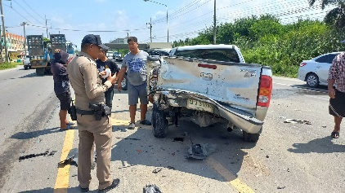

การกวดขันวินัยจราจร
3
เจ้าหน้าที่ตำรวจจราจร ตำเนินการกวดขันวินัยจราจร ประจำเดือน พ.ย.66 จำนวน 3 ครั้ง
แสดงรายงานผลพอสังเขป
วันที่ | กิจกรรม | ภาพการปฏิบัติ
22 พ.ย.66 | ตาเถร 21 พร้อมกำลังสายตรวจจราจรได้กวดขันวินัยจราจรถนน 3422 ว.20  -ไม่สวมหมวกนิรภัย 8 ราย  -ไม่แสดงใบอนุญาตขับขี่ 5 ราย | 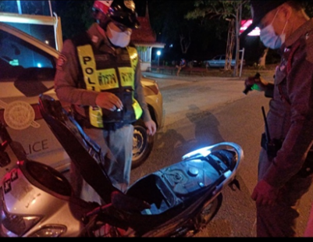
24 พ.ย.66 | ตาเถร 21 พร้อมกำลังสายตรวจจราจรได้กวดขันวินัยจราจรถนน 3422 ว.20  -ไม่สวมหมวกนิรภัย 7 ราย  -ไม่แสดงใบอนุญาตขับขี่ 5 ราย | 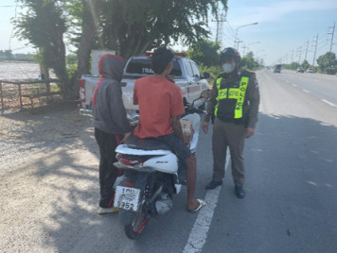

ผลการจับกุมคดีจราจร
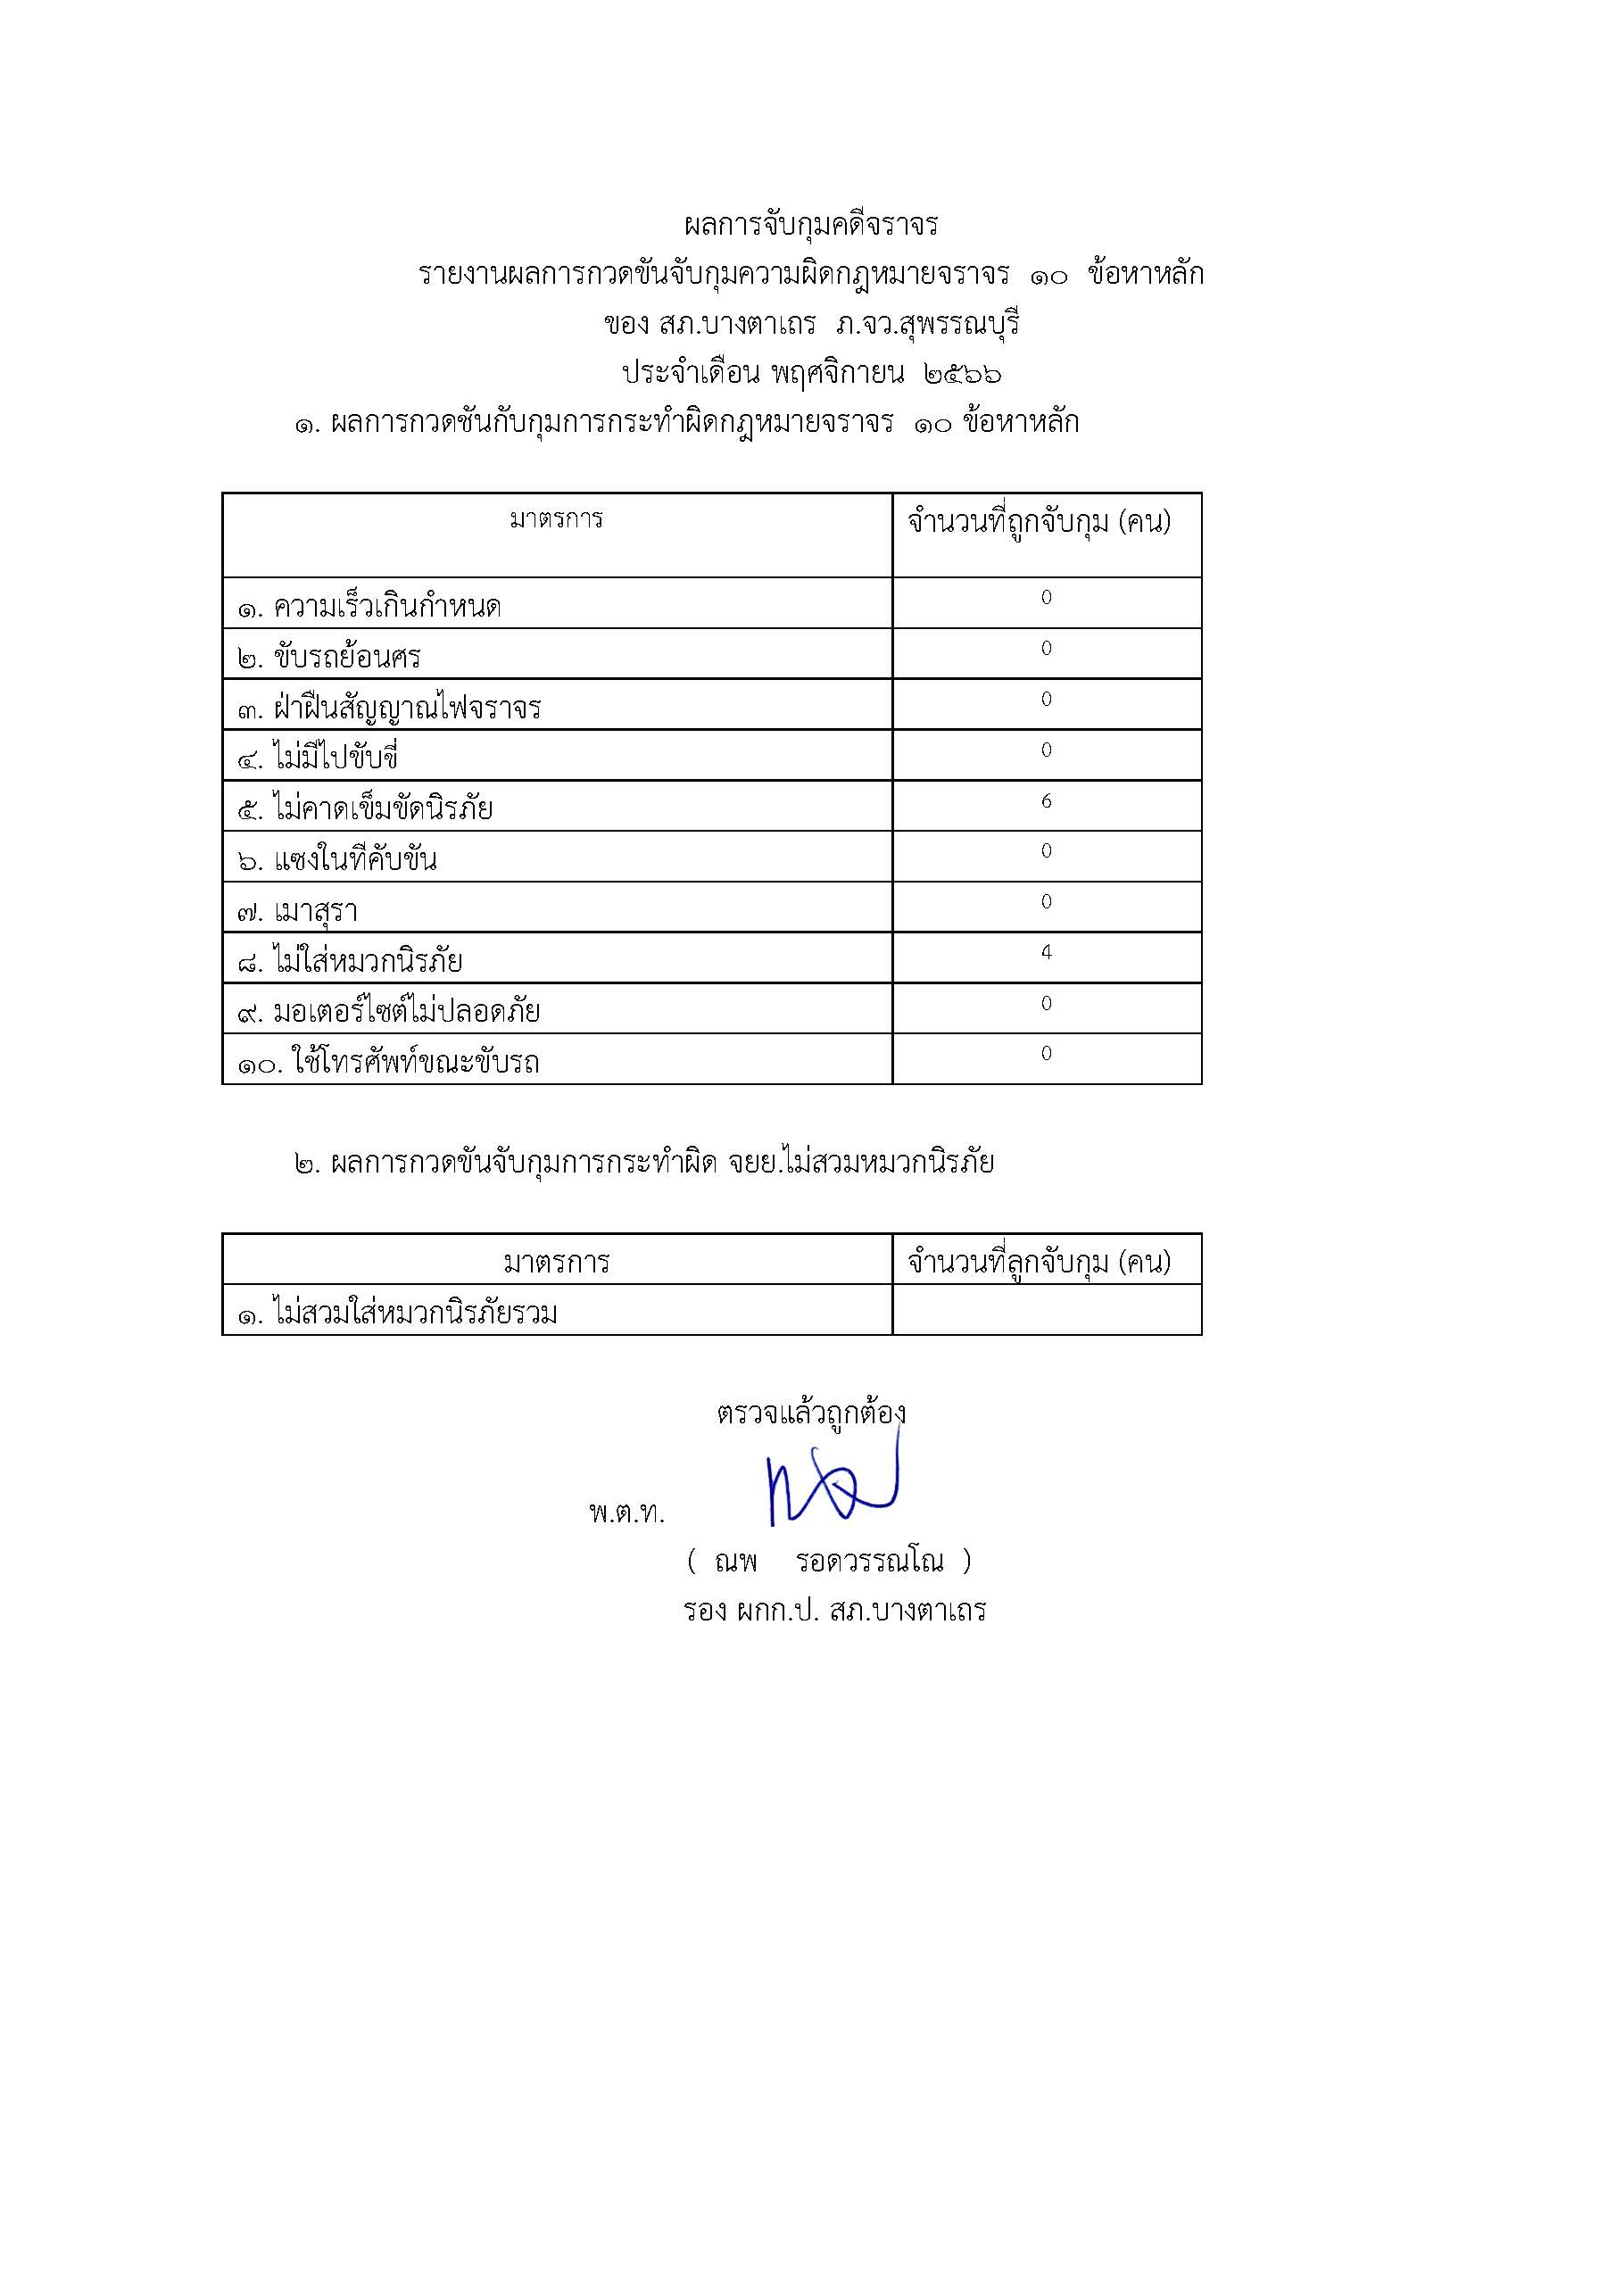
การปฏิบัติงานอื่น ๆ
4
เจ้าหน้าที่ตำรวจจราจร ประจำเดือน พ.ย.66 จำนวน 1 ครั้ง
แสดงรายงานผลพอสังเขป
เมื่อวันที่ 16 พฤศจิกายน 2566 เวลา 10.30 น. ชุดปฏิบัติการจราจรได้มีการออกไปให้ความรู้เกี่ยวกับพรบ.อุ้มหายที่ใช้กับงานจราจรและยังให้เสนอแนวคิดร่วมกันตอบคำถามท้ายการสัมมนาครั้งนี้ ณ โรงเรียนบรรหารแจ่มใสวิทยา5 เพื่อให้นักเรียนรู้เท่ากฎหมายที่สำคัญหากพบเจอหรือประสบเหตุด้วยตนเอง
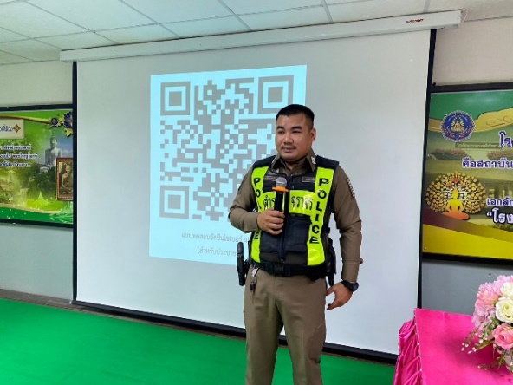
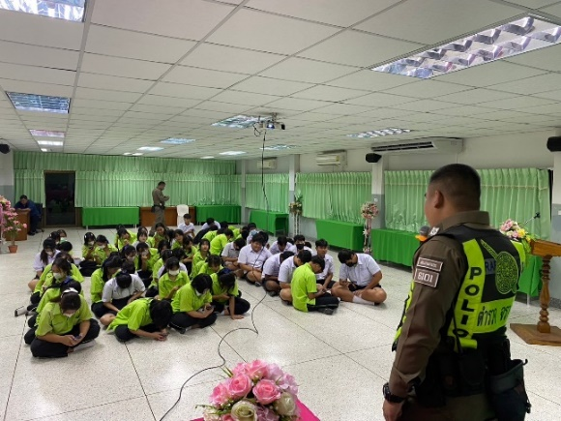

1-30 พฤศจิกายน 2566
ช่วงวันที่ 1 พฤศจิกายน 2566 ถึง 30 พฤศจิกายน 2566 เจ้าหน้าที่ตำรวจจราจรได้มีการอำนวยความสะดวกด้านการจราจร และดูแลความปลอดภัยของประชาชน หน้าสถานศึกษาและจุดบริการต่าง ๆ จำนวน 35 ครั้ง
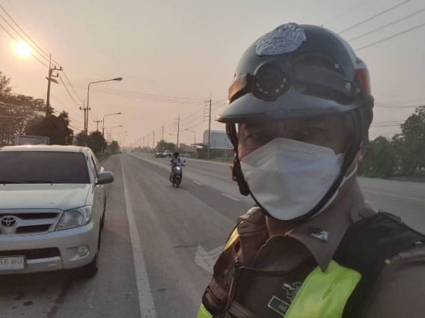
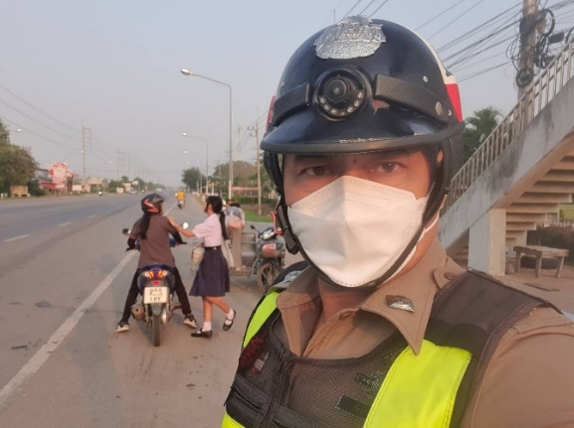
เมื่อวันที่ 20 พฤศจิกายน 2566 เวลา 15.30 น. เจ้าหน้าที่จราจร จัดกำลังตำรวจให้ความความรู้เกี่ยวกับการขับรถอย่างมีวินัย ในพื้นที่โรงเรียนบรรหารแจ่มใสวิทยา5 “สุภาพบุรุษจราจร ประชาชนสัญจรปลอดภัย”
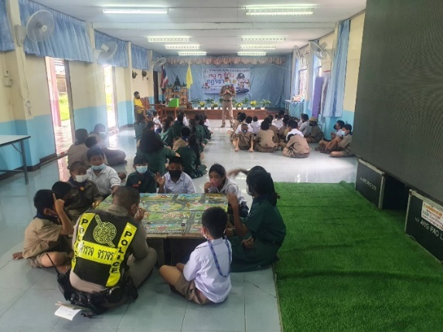
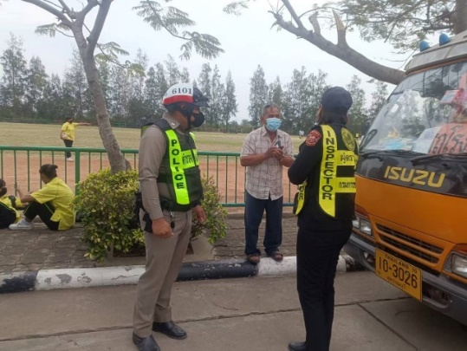

รายงานการปฏิบัติราชการงานอำนวยการ
26

5. งานอำนวยการ

แผนงาน/โครงการ/กิจกรรม | ตัวชี้วัด/สาระสำคัญ (แผนงาน/โครงการ/กิจกรรม) | หน่วยรับผิดชอบ |  | ผลการดำเนินการ | หมายเหตุ
แผนงาน/โครงการ/กิจกรรม | ตัวชี้วัด/สาระสำคัญ (แผนงาน/โครงการ/กิจกรรม) | หลัก | หน่วยปฏิบัติ
กิจกรรม : การพัฒนาศักยภาพของผู้ปฏิบัติงาน | การเข้ารับการอบรมภายในและนอกองค์กร เพื่อเสริมสร้างศักยภาพตนเอง และเพิ่มประสิทธิภาพการทำงาน | งานอำนวยการ | ทุกสายงาน | ๑.ส่ง จนท.อบรม ตามที่ตร.หรือหน่วยงานที่เกี่ยวข้อง ให้เข้าร่วม  ๒.จัดฝึกยุทธวิธีประจำสัปดาห์  ๓.อบรมบรรยายให้ความรู้ ในการประชุม แต่ละสายงาน | เดือน พ.ย.66  บรรลุตามเป้าหมาย
กิจกรรม : การบริหารทรัพยากรมนุษย์ ด้านสวัสดิการที่พักอาศัย | จำนวนข้าราชการตำรวจได้รับ จัดสรรห้องพักของทางราชการไม่น้อยกว่า ร้อยละ 90 | งานอำนวยการ | ทุกสายงาน | จัดทำคณะกรรมการพิจารณาจัดสรรให้ผู้มีสิทธิเข้าพักอย่างเป็นธรรมและเป็นระบบ | เดือน พ.ย.66  บรรลุตามเป้าหมาย
กิจกรรม : จัดสวัสดิการเพิ่มเติม | เพิ่มเติมสวัสดิการจากที่สำนักงานตำรวจแห่งชาติมีให้ | งานอำนวยการ | ทุกสายงาน | 1.จัดโครงการอาหารกลางวัน  2.จัดโครงการตัดผมฟรี  3.มีโครงการเงินกองทุนฉุกเฉินเพื่อตร.ในสังกัด | เดือน พ.ย.66  บรรลุตามเป้าหมาย
กิจกรรม : การควบคุมความประพฤติ | การอบรมชี้แจงมาตรการควบคุมความประพฤติให้แก่ ตร. ในสังกัด เพื่อสร้างวินัยและให้ทราบถึงมาตรการหากมีการกระทำผิดวินัย | งานอำนวยการ | ทุกสายงาน | จัดทำคำสั่ง การอบรมชี้แจงมาตรการควบคุมความประพฤติให้แก่ ตร. ในสังกัด เพื่อสร้างวินัยและให้ทราบถึงมาตรการหากมีการกระทำผิดวินัย ให้ดำเนินการทุกเดือน | เดือน พ.ย.66  บรรลุตามเป้าหมาย

27
2. การประชุมบริหาร สภ. ประจำเดือน พฤศจิกายน 2566
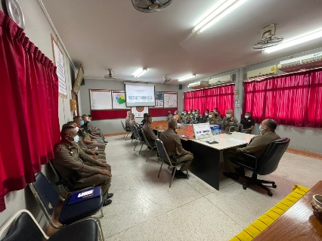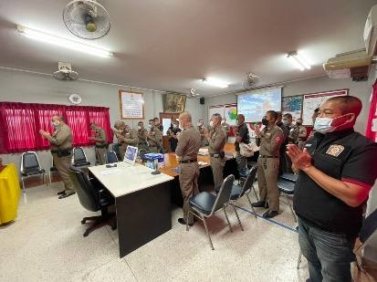
วันที่ 14 พฤศจิกายน 2566 เวลา 10.00 น. พ.ต.อ. ปริญญา เกาชวัต ผกก.สภ.บางตาเถร จัดการประชุมบริหาร สภ. ประจำเดือน ตุลาคม 2566 โดยมีข้าราชการตำรวจ สภ.บางตาเถร มาประชุม จำนวน 40 นาย มีระเบียบวาระการประชุม ดังนี้
วาระที่ 1 เรื่องประธานแจ้งที่ประชุมทราบ
วาระที่ 2 รับรองรายงานการประชุม เดือน ตุลาคม 2566
วาระที่ 3 เรื่องแจ้งเพื่อทราบ
วาระที่ 4 กำชับการปฏิบัติตามนโยบายของผู้บังคับบัญชา
วาระที่ 5 แผนกงานแถลงผลการปฏิบัติและข้อราชการสำคัญ
วาระที่ 6 เรื่องอื่น
- การป้องกันอาชญากรรมและอำนวยความสะดวกการจราจรช่วงเทศกาลลอยกระทง ประจำปี 2566
วาระที่ 7 ประธานสรุปสั่งการ
3. โครงการพัฒนาองค์ความรู้แก่ข้าราชการตำรวจ ประจำปีงบประมาณ พ.ศ. 2567
ครั้งที่ 2/2567
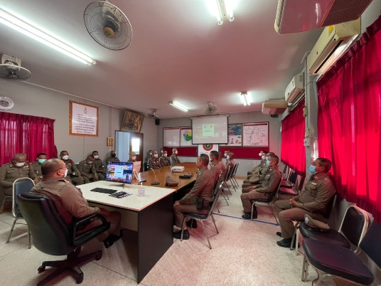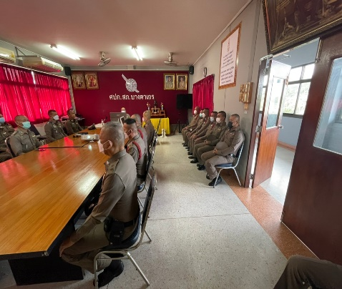
วันที่ 14 พฤศจิกายน 2566 เวลา 10.30-11.00 น. พ.ต.อ.ปริญญา เกาชวัต ผกก.สภ.บางตาเถร จัดอบรมให้ความรู้แก่ข้าราชการตำรวจตาม “โครงการพัฒนาองค์ความรู้แก่ข้าราชการตำรวจ สภ.บางตาเถร ประจำปีงบประมาณ พ.ศ. 2567” ข้อกฎหมายใหม่ ณ หอประชุม สภ.ลืออำนาจ มีผู้เข้ารับการอบรม 40 นาย

4. โครงการอาหารกลางวัน
28
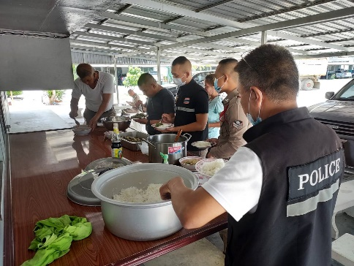
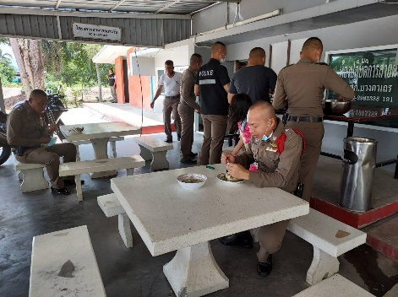
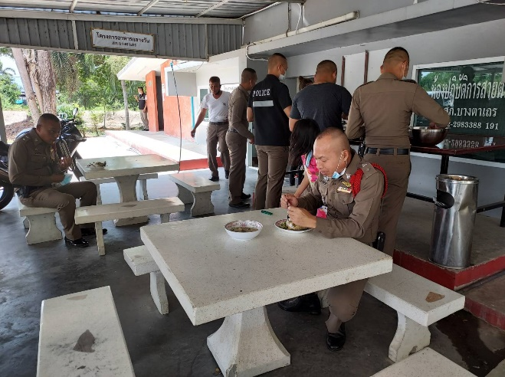
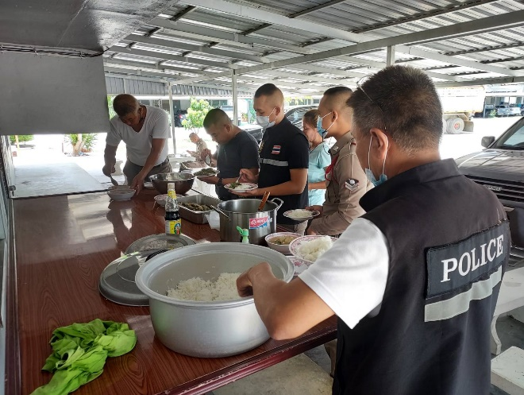

วันที่ 14 พฤศจิกายน 2566 เวลา 12.00 น. พ.ต.อ. ปริญญา เกาชวัต ผกก.สภ.บางตาเถร จัดโครงการอาหารกลางวันแก่ข้าราชการตำรวจ ณ บริเวณด้านหลัง สภ.บางตาเถร มีผู้เข้าร่วมกิจกรรม 40 นาย งบประมาณดำเนินการ 3,000 บาท ผู้รับผิดชอบโครงการ : ฝ่ายอำนวยการ พ.ต.ท.ณพ รอดวรรณโณ รอง ผกก.ป. สภ.บางตาเถร
1 จัดฝึกยุทธวิธีประจำสัปดาห์ จำนวน 5 ครั้ง
แสดงรายงานพอสังเขป
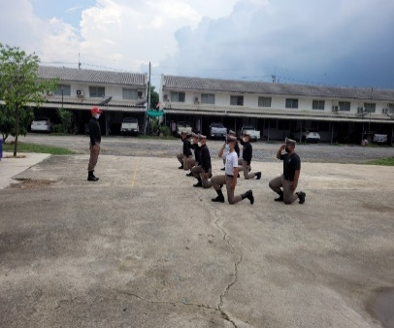
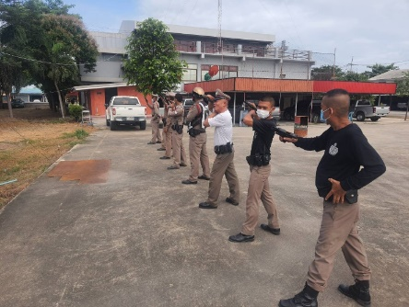

วันที่ 15 พฤศจิกายน 2566 พ.ต.อ.ปริญญา เกาชวัต ผกก.สภ.บางตาเถร
ได้เรียกข้าราชการตำรวจ สภ.บางตาเถร ทุกนาย เข้าร่วมการฝึกยุทธวิธีตำรวจประจำสัปดาห์

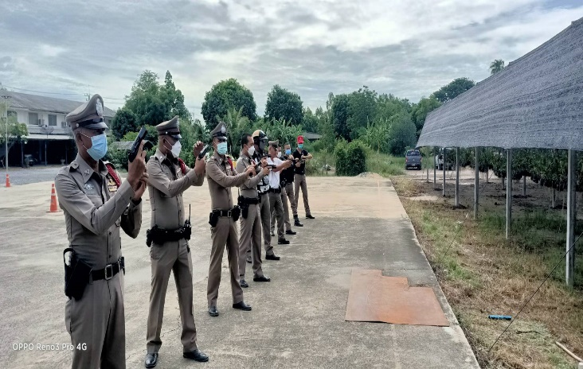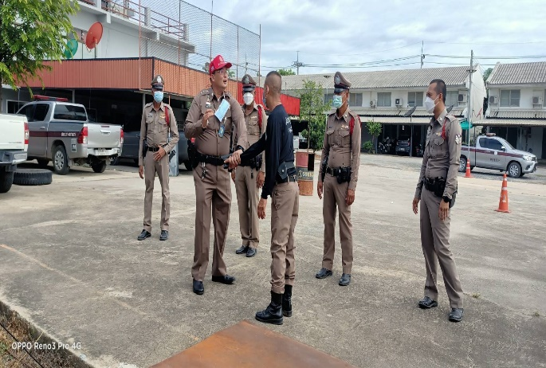

วันที่ 22 พฤศจิกายน 2566 พ.ต.อ.ปริญญา เกาชวัต ผกก.สภ.บางตาเถร
ได้เรียกข้าราชการตำรวจ สภ.บางตาเถร ทุกนาย เข้าร่วมการฝึกยุทธวิธีตำรวจประจำสัปดาห์

